Найдем с помощью координатной прямой сумму чисел – 4 и 3 :
1) отметим точку А (–4) ;
2) отсчитаем вправо 3 единичных отрезка;
3) поставим точку В (–1).
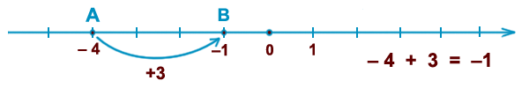
Прибавить к числу а число b — значит изменить число а на b единиц.
Найдем с помощью координатной прямой разность чисел 2 и 4 :
1) отметим точку А (2) ;
2) отсчитаем влево 4 единичных отрезка;
3) поставим точку В (–2).
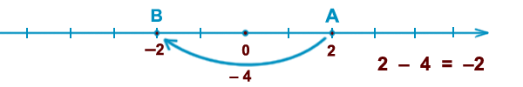
2 – 4 = 2 + ( – 4 ) = – 2 .
Любое число от прибавления положительного числа увеличивается,
а от прибавления отрицательного (вычитания) числа уменьшается.
Найдем с помощью координатной прямой разность чисел
1
2
и 1 :
1) отметим точку А (
1
2
) ;
2) отсчитаем влево 1 единичный отрезок (4 черточки);
3) поставим точку В (–
1
2
).
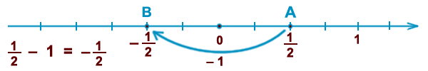
Сумма двух противоположных чисел равна нулю: а + (–а) = 0 .
3 + (–3) = 0 ; 7 – 7 = 0 .
От прибавления нуля число не изменяется: а + 0 = а .
5 + 0 = 5 ; 9 – 0 = 9 .

